Tarte italienne ricotta et pépites de chocolat
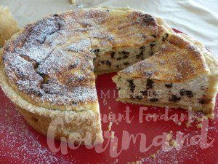 Pour 10 Croquants-Gourmands

La pâte sablée :
– 250 g de farine
– 80 g de sucre en poudre
– 125 g de beurre
– 1 œuf
– 2 ou 3 càs d’eau
– 1 pincée de sel
1 cercle ou un moule à gâteau de 22 cm de Ø et 6 cm de hauteur
Suivant la recette de base .
Mélanger la farine, le sucre et le sel.
Ajouter le beurre mou en dés. Sabler la pâte.
Ajouter l’œuf et l’eau.
Rassembler rapidement les ingrédients pour faire une boule.
Aplatir un peu la boule et mettre la pâte couverte au frais pendant 1/2 heure, pour la raffermir (je le fais uniquement lorsqu'il fait très chaud dans ma cuisine).
Étaler la pâte au rouleau.
Maintenant, je le fais entre deux feuilles de papier film, ainsi je ne rajoute pas de farine et la pâte ne colle plus sur le plan de travail.
Foncer le moule, le couvrir et le mettre au frais pendant la préparation de la garniture.

La garniture :
- 5 œufs
- 130 g de sucre en poudre
- 500 g de ricotta
- ¼ de càc de vanille en poudre
- 1 càs de rhum blanc ou brun
- 100 g de pépites de chocolat
- sucre glace
Préchauffage du four à 180°C
Clarifier les œufs.
Monter les blancs en neige avec une cuillerée à soupe de sucre.
Fouetter les jaunes d'œufs avec le reste du sucre et la vanille pour obtenir un mélange bien mousseux.
Ajouter la ricotta, le rhum et bien mélanger au fouet pour que la préparation soit très lisse.
Ajouter les pépites de chocolat.
Incorporer enfin les blancs d'œufs, délicatement à la spatule.
Verser la pâte dans le fond de tarte.
Enfourner pour 50 minutes.
Laisser refroidir sur une grille.
Saupoudrer d'un voile de sucre glace avant de servir bien froid.

